Bitte bearbeiten Sie die unten stehenden Aufgaben, indem Sie den Anweisungen folgen.
- Klicken Sie auf den „Start-Button“. Gehen Sie in die „Programmspalte“. Öffnen Sie den Ordner „Windows-Zubehör“. Öffnen Sie in „Windows-Zubehör das Zeichenprogramm „Paint“. Schließen Sie das Programm und fahren Sie mit der nächsten Aufgabe fort.
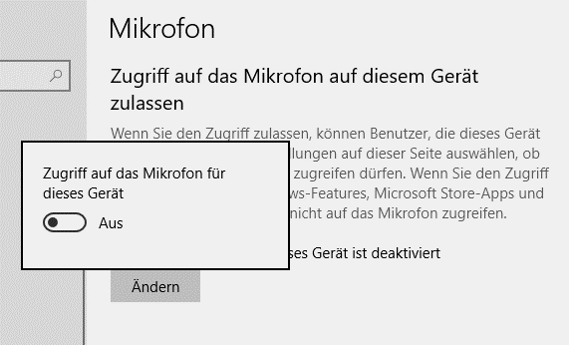
- Klicken Sie auf den „Start-Button“. Gehen Sie in die „Symbolspalte“. Wählen Sie den Menüpunkt „Einstellungen“. Wählen Sie in der linken Menüspalte die Option „Mikrofon“.
Klicken Sie ganz oben unter „Zugriff auf dieses Gerät zulassen“ auf „Ändern“. Es öffnet sich ein Fenster, in dem Sie festlegen können, ob das Mikrofon aktiviert sein soll oder nicht.
Sollte das Mikrofon nicht aktiviert sein, so schieben Sie den Regler nach rechts auf „Ein“. Das Mikrofon ist jetzt eingeschaltet.
Scrollen Sie im „Anzeigefenster“ nach unten und überprüfen Sie, ob für das Programm „Cortona“ das Mikrofon aktiviert ist. Sollte das nicht der Fall sein, so setzen Sie den Regler auf „Ein“.
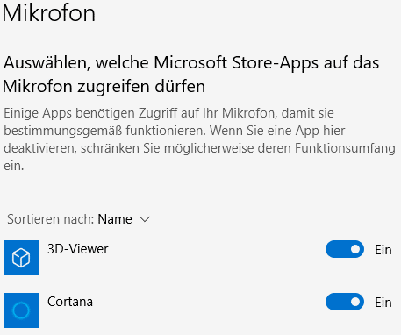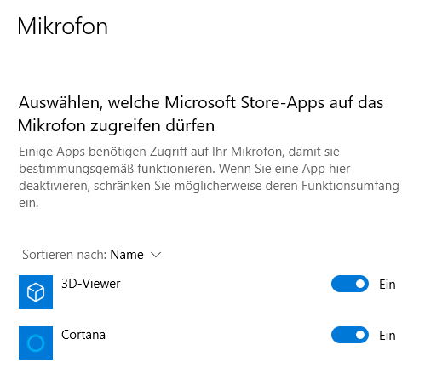
- Bleiben Sie in der Menüspalte, in der sich die Option „Mikrofon“ befindet.
Wählen Sie die Option „Kamera“ und schieben Sie die beiden Regler auf „Ein“
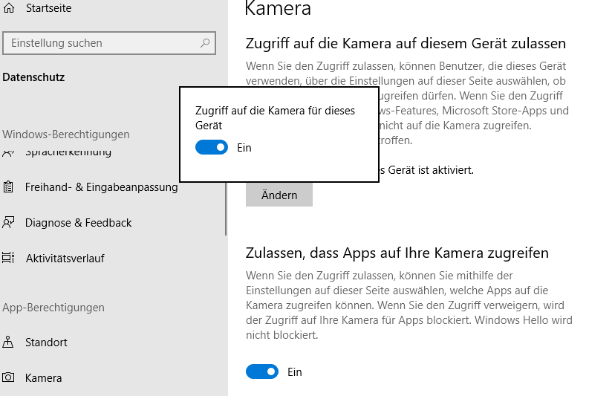

- Schalten Sie das Mikrofon und die Kamera abschließend beide wieder aus. Bei eingeschaltetem Mikrofon und eingeschalteter Kamera besteht die Gefahr, dass andere Nutzer das Mikrofon und die Kamera nutzen, um Sie auszuspionieren. Deaktivieren Sie Mikrofon und Kamera regelmäßig, nachdem Sie z.B. bei Videochats verwendet haben.
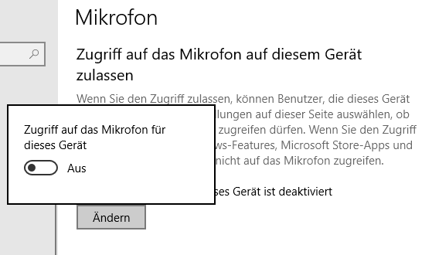
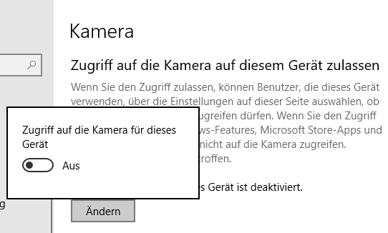

- Auf der rechten Seite des Startmenüs befinden sich die Kacheln. Die Kacheln bestehen aus von Ihnen bevorzugten Programmen, die Sie hier einfügen oder entfernen können. Fügen Sie eine solche Kachel ein.
Öffnen Sie hierzu in der „Programm-leiste“ den Ordner „Windows Zubehör“. Hier befindet sich das Programm „Paint“.
Klicken Sie mit der rechte Maustaste auf das Programm „Paint“. Wählen Sie aus dem Auswahlmenü, das sich öffnet die Option „An Start anheften“
Das Programm „Paint“ befindet sich nun schnell erreichbar auf der rechten Seite im Startmenü.
Entfernen Sie die Kachel „Paint“ wieder aus dem Startmenü. Gehen Sie mit dem Mauszeiger auf die Kachel „Paint“. Klicken Sie auf die rechte Maustaste. Klicken Sie auf „Von Start lösen“.
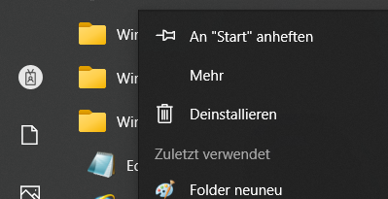
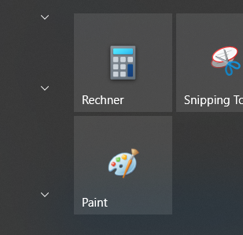
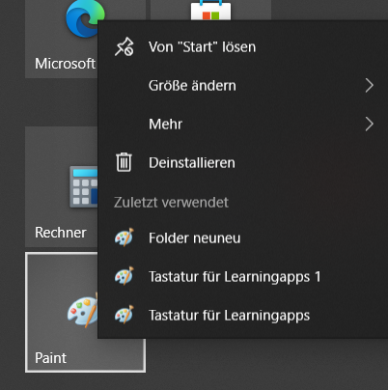

- Im unteren Fensterbereich von Windows befindet sich die „Taskleiste“. Setzen Sie das Programm „Paint“ in die „Taskleiste“.
Gehen Sie hierzu wieder über das Startmenü und den Ordner „Windows-Zubehör“ zu dem Programm „Paint“.
Setzen Sie den Mauszeiger auf das Programm und klicken Sie auf die rechte Maustaste. Wählen Sie den Menüpunkt „Mehr“ und anschließend „An Taskleiste anheften“.
Das Icon des Zeichenprogramms finden Sie anschließend in der Taskleiste.
Entferne Sie das Programm wieder aus der Taskleiste, indem Sie den Mauszeiger auf das Icon „Paint“ in der Taskleiste setzen und die rechte Maustaste drücken. Wählen Sie anschließend „Von Taskleiste lösen“.
